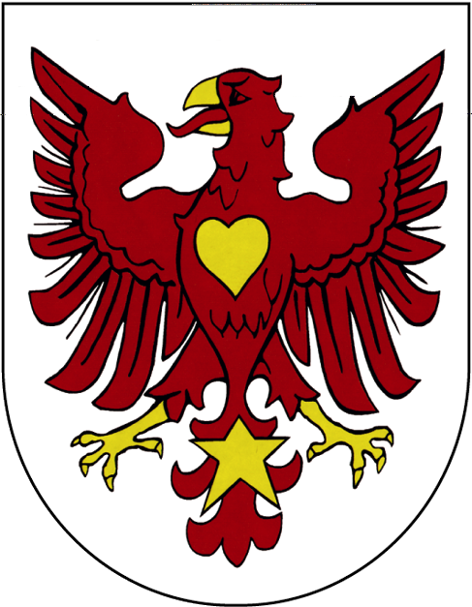

Karta usługi

RA6
wydanie 8

Urząd Miejski w Drezdenku

Referat Administracyjny

∗ Jak załatwić?
-  Wypełnić i złożyć wniosek na obowiązującym formularzu (f –RA6 lub ).

∗ Gdzie załatwić?
-  Wydawanie formularzy wniosków - Punkt Obsługi Klienta(parter), pokój nr 5, tel. 95 762 29 63.
-  Kontakt - informacje, I piętro, pokój nr 101, tel. 95 762 29 62.

∗ Termin realizacji
-  Do 7 dni.

∗ Opłaty
Opłata:
Z opłaty za udostępnienie danych osobowych zwolnione są:
- organy administracji publicznej,
- sąd,
- prokuratura,
- organy Policji, Straży Granicznej, Wojskowych Służb Informacyjnych, Żandarmerii Wojskowej, Agencji
Bezpieczeństwa Wewnętrznego, Agencji Wywiadu,
- straże gminne
- organy kontroli skarbowej i wywiadu skarbowego
- państwowe i komunalne jednostki organizacyjne oraz inne podmioty w zakresie niezbędnym do realizacji zadań
publicznych określonych w odrębnych przepisach
- Polski Czerwony Krzyż w zakresie danych osób poszukiwanych

∗ Tryb odwoławczy
- Nie przysługuje

∗ Dodatkowe informacje
-  Dane udostępnia Burmistrz Drezdenka po złożeniu wniosku przez zainteresowanego lub organ uprawniony do jej otrzymania.
-  Dane osobowe udostępnia się osobie, której poświadczenie dotyczy lub na żądanie organu uprawnionego do jego otrzymania.

∗ Podstawa prawna
- Ustawa z dnia 10 maja 2018 r. o ochronie danych osobowych (Dz. U. 2018.1000 ze zm.).

http://www.bip.drezdenko.pl/

Udostępnianie danych ze zbioru danych osobowych (informacje o stanie majątkowym)

